操作手册
一、注册登陆、选择是否在校生
1.注册及登陆。考生扫下面二维码进入小程序，选择界面中的“武汉教师资格面试审核入口”，进行注册或者登陆。

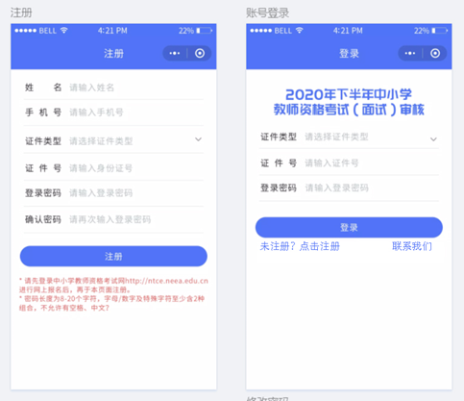

注意：如果出现以下情况一直不能登录成功的，请确保已经在中小学教师资格考试网上报名。

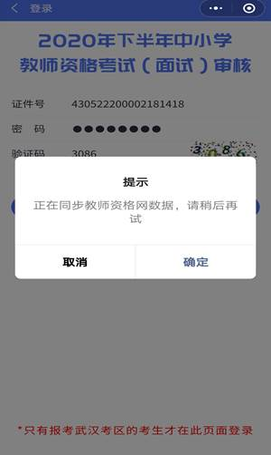

2.考生根据个人实际情况选择是否在校生。



二、在校生
1.需填写学信网验证码（考生可访问学信网：https://my.chsi.com.cn获取）。若无法提供学信网在线验证码，则点击“两种验证码均无法提供”，直接进行资料上传。

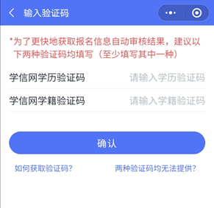

2.如学信网在线验证码通过，请按照界面提示上传相关材料。



3.如学信网学籍在线验证码不通过，出现下图情况，请按照提示操作。

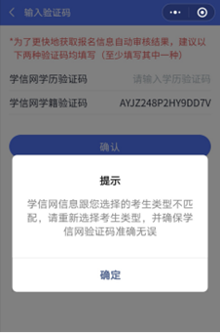

三、非在校生
1.请选择下图中的非在校生类型，点击进入下一个页面。



2.上传对应的证明资料（以下图片以武汉户籍报考为例，其他类型的考生需根据页面提示上传资料）。
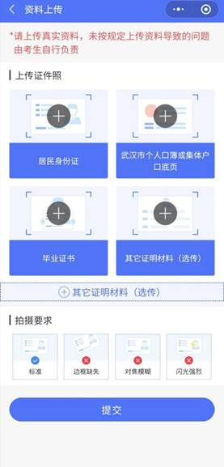

四、审核与确认
1.上传完资料后，考生适时等待审核结果。如审核通过，需按提示进行下一步操作，如审核不通过，可修改上传资料或者报名信息后，再提交审核。

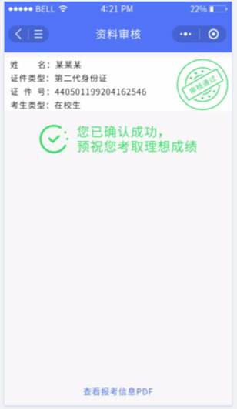
审核通过
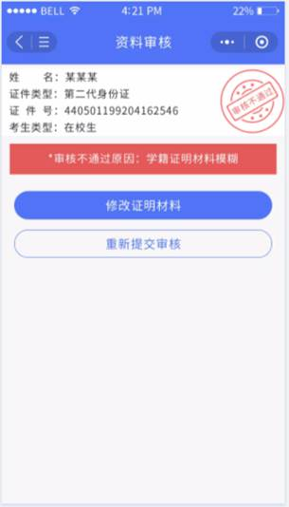

审核不通过

2.签名确认。审核通过后，点击“查看报考信息PDF”，确认报考信息，无误后需要对审核结果进行签名确认，再重新进入中小学教师资格考试网完成缴费。

